NGHIÊN CỨU, XÂY DỰNG HỆ THỐNG DATA LAKEHOUSE CHO HỆ THỐNG CỬA HÀNG TC MART BÁN LẺ ĐA KÊNH

1. Đặt vấn đề
Bài toán:
Đồ án xây dựng một hệ thống Data Lakehouse cho TC MART — một chuỗi bán lẻ giả lập hoạt động trên nhiều khu vực và nhiều kênh bán.
- Hàng hóa được cung cấp từ các nhà cung cấp bên ngoài, được tiếp nhận và điều phối qua hệ thống kho, có thể được chuyển đến xưởng để sản xuất thành phẩm hoặc phân phối trực tiếp đến các cửa hàng và đại lý nhượng quyền.
- Tại cửa hàng, sản phẩm được bán trực tiếp hoặc thông qua kênh trực tuyến; khách hàng bao gồm khách trong nước và quốc tế.
Dữ liệu trong một hệ thống bán lẻ thường phát sinh từ nhiều nguồn khác nhau. Dữ liệu bán hàng có thể nằm trong SQL Server, dữ liệu kho và mua hàng nằm trong Oracle, dữ liệu bán hàng trực tuyến và khách hàng nằm trong PostgreSQL. Ngoài dữ liệu trong cơ sở dữ liệu còn có các file Excel, JSON và XML được tạo ra từ các bộ phận hoặc hệ thống khác nhau.
Các nguồn dữ liệu có cấu trúc, định dạng và cách phát sinh khác nhau nên việc đưa trực tiếp toàn bộ dữ liệu vào một cơ sở dữ liệu để khai thác sẽ khó quản lý. Ngoài ra, dữ liệu thực tế có thể có bản ghi thiếu thông tin, sai định dạng, trùng lặp hoặc không đúng với quy tắc nghiệp vụ.
Quá trình vận hành phát sinh các dữ liệu về mua hàng, kho, sản xuất, bán hàng, khách hàng, hóa đơn, tỷ giá, khuyến mãi, marketing và báo cáo bán hàng từ đại lý. Các dữ liệu này được mô phỏng có kiểm soát và đưa từ nhiều nguồn, nhiều định dạng vào hệ thống Data Lakehouse để xử lý, kiểm tra chất lượng, tích hợp và phục vụ phân tích, báo cáo và dự báo.
Bài toán đặt ra là xây dựng một hệ thống có khả năng tiếp nhận nhiều loại dữ liệu, lưu dữ liệu ban đầu vào Data Lake, thực hiện các bước xử lý trung gian, kiểm tra chất lượng dữ liệu, xử lý dữ liệu lỗi và đưa dữ liệu đạt yêu cầu vào khu vực Lakehouse để phục vụ phân tích và dự báo.

2. Mục tiêu của bài toán
Xây dựng hệ thống DataLakehouse, pipeline xử lý dữ liệu hoàn chỉnh.
Tiếp nhận dữ liệu từ nhiều loại nguồn gồm SQL Server, Oracle, PostgreSQL, Excel, JSON và XML.
Lưu dữ liệu ban đầu theo từng nguồn để giữ lại dữ liệu gốc và thuận tiện cho việc kiểm tra, xử lý lại khi cần.
Xây dựng quy trình ETL gồm lấy dữ liệu, chuẩn hóa, biến đổi và nạp dữ liệu.
Có các vùng dữ liệu trung gian để tách dữ liệu gốc, dữ liệu đang xử lý và dữ liệu đã đạt yêu cầu.
Kiểm tra chất lượng dữ liệu bằng các quy tắc như kiểm tra rỗng, định dạng, phạm vi giá trị, trùng lặp và liên kết giữa các bảng.
Tự động sửa các lỗi có thể xác định bằng quy tắc.
Đưa các trường hợp cần xem xét vào giao diện để người có trách nhiệm phê duyệt, từ chối hoặc chỉnh sửa.
Tổ chức dữ liệu cuối thành các mô hình phục vụ khai thác gồm Star Schema, Snowflake Schema và OLAP Cube.
Xây dựng mô hình dự báo nhu cầu bán hàng dựa trên dữ liệu lịch sử.
Có khả năng chạy theo lịch cố định và có khả năng kích hoạt khi xuất hiện file dữ liệu mới.

3. Phạm vi bài toán
Phạm vi được giới hạn ở mức xây dựng một quy trình xử lý dữ liệu hoàn chỉnh có thể chạy thử với quy mô vừa phải. Trọng tâm nằm ở việc chứng minh được luồng dữ liệu từ nhiều nguồn đi qua Data Lake, các bước xử lý và kiểm tra chất lượng, sau đó được đưa vào khu vực dữ liệu phục vụ khai thác. Không đặt mục tiêu triển khai ở quy mô doanh nghiệp thực tế.
Các dữ liệu giao dịch, khách hàng và cửa hàng có thể sử dụng dữ liệu tự sinh có kiểm soát. Dữ liệu sản phẩm có thể tham khảo bộ dữ liệu công khai về sản phẩm bán lẻ. Dữ liệu hóa đơn XML có thể dựa trên cấu trúc XML theo quy định hiện hành. Cách kết hợp này giúp có đủ tình huống để minh họa quy trình mà không cần sử dụng dữ liệu kinh doanh riêng tư.

4. Nguồn dữ liệu đầu vào
Thông tin vào data lake:
- Thông tin kho( khu vực, địa chỉ)
- Thông tin xưởng sản xuất( vị trí, số lượng hàng, thành phẩm….)
- Thông tin cửa hàng bán lẻ( địa chỉ, lấy hàng từ đâu, sản phẩm …)
- Thông tin đại lý nhượng quyền( địa chỉ, khu vực, …)
- Thông tin sản phẩm( tên, giá, số lượng….)
- Thông tin đơn hàng( tên khách hàng, số lượng, mặt hàng…)
- Thông tin hoá đơn( hoá đơn mua bán trực tiếp - hoá đơn online)
- Thông tin báo cáo doanh thu từ các đại lý nhượng quyền( excel tổng hợp)
- Thông tin khách hàng( tên, … )
- Thông tin tỷ giá ngoại tệ( vnd - usd, vnd - ndt..)
- Thông tin dữ liệu quảng cáo/ marketing(json, lượt xem, lượt click, chi phí,...)
- thông tin chiến dịch khuyến mãi( giá, chương trình, khuyến mãi, chi nhánh….)

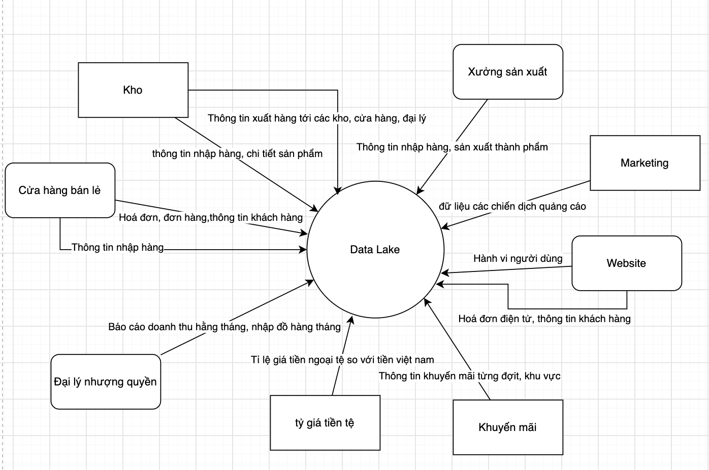
Số lượng DB và dữ liệu vào đề xuất:
DB cho:
- Nhà cung cấp
- Xưởng sản xuất
- Kho
- Dữ liệu bán hàng từ cửa hàng bán lẻ
- Thông tin khách hàng
- Thông tin các bên nhượng quyền
- Chương trình khuyến mãi
- Chiến dịch marketing

FILE
- Report cuối tháng của bên nhượng quyền
- hoá đơn điện tử
- tỷ giá tiền

Nguồn nghiệp vụ:
STT | Nguồn nghiệp vụ | Dữ liệu chính | Định dạng đề xuất
1 | Nhà cung cấp | Supplier, Purchase Order, Goods Receipt | PostgreSQL / SQL
2 | Hệ thống kho | Warehouse, Inventory, Transfer | Oracle
3 | Xưởng sản xuất | Production, Material, Finished Product | PostgreSQL
4 | Cửa hàng bán lẻ | POS, Order, Inventory, Sales | SQL Server
5 | Website / App | Online Order, Customer, Payment | PostgreSQL
6 | Khách hàng | Customer Profile | PostgreSQL
7 | Đại lý nhượng quyền | Wholesale Order, | PostgreSQL
8 | Báo cáo đại lý | Doanh thu tháng, sản lượng bán | Excel
9 | Hóa đơn | Invoice | XML
10 | Tỷ giá | Exchange Rate | JSON / API
11 | Marketing | Campaign, Impression, Click, Cost | JSON
12 | Khuyến mãi | Promotion, Discount, Store | Excel / SQL
13 | Product Master | Product, Category, Brand | SQL
14 | Nhân viên | Employee | PostgreSQL / SQL

Từ nguồn dữ liệu từ các nguồn nghiệp vụ:
Source | Nội dung | Loại dữ liệu
Supplier/Purchase | Nhà cung cấp, đơn nhập hàng | Structured
Warehouse | Kho, tồn kho, điều chuyển | Structured
Factory | Nguyên liệu, sản xuất, thành phẩm | Structured
Retail/POS | Cửa hàng, giao dịch bán | Structured
E-commerce | Đơn online, khách hàng | Structured/Semi
Franchise | Đơn bán sỉ + báo cáo tháng | Structured/File
Marketing | Impression, click, cost | JSON
Invoice | Hóa đơn | XML
Exchange Rate | Tỷ giá | JSON/API-like
Promotion | Chương trình khuyến mãi | Structured/File
Employee | quản lý nhân viên | Structured

Sơ đồ Data pipeline của hệ thống:
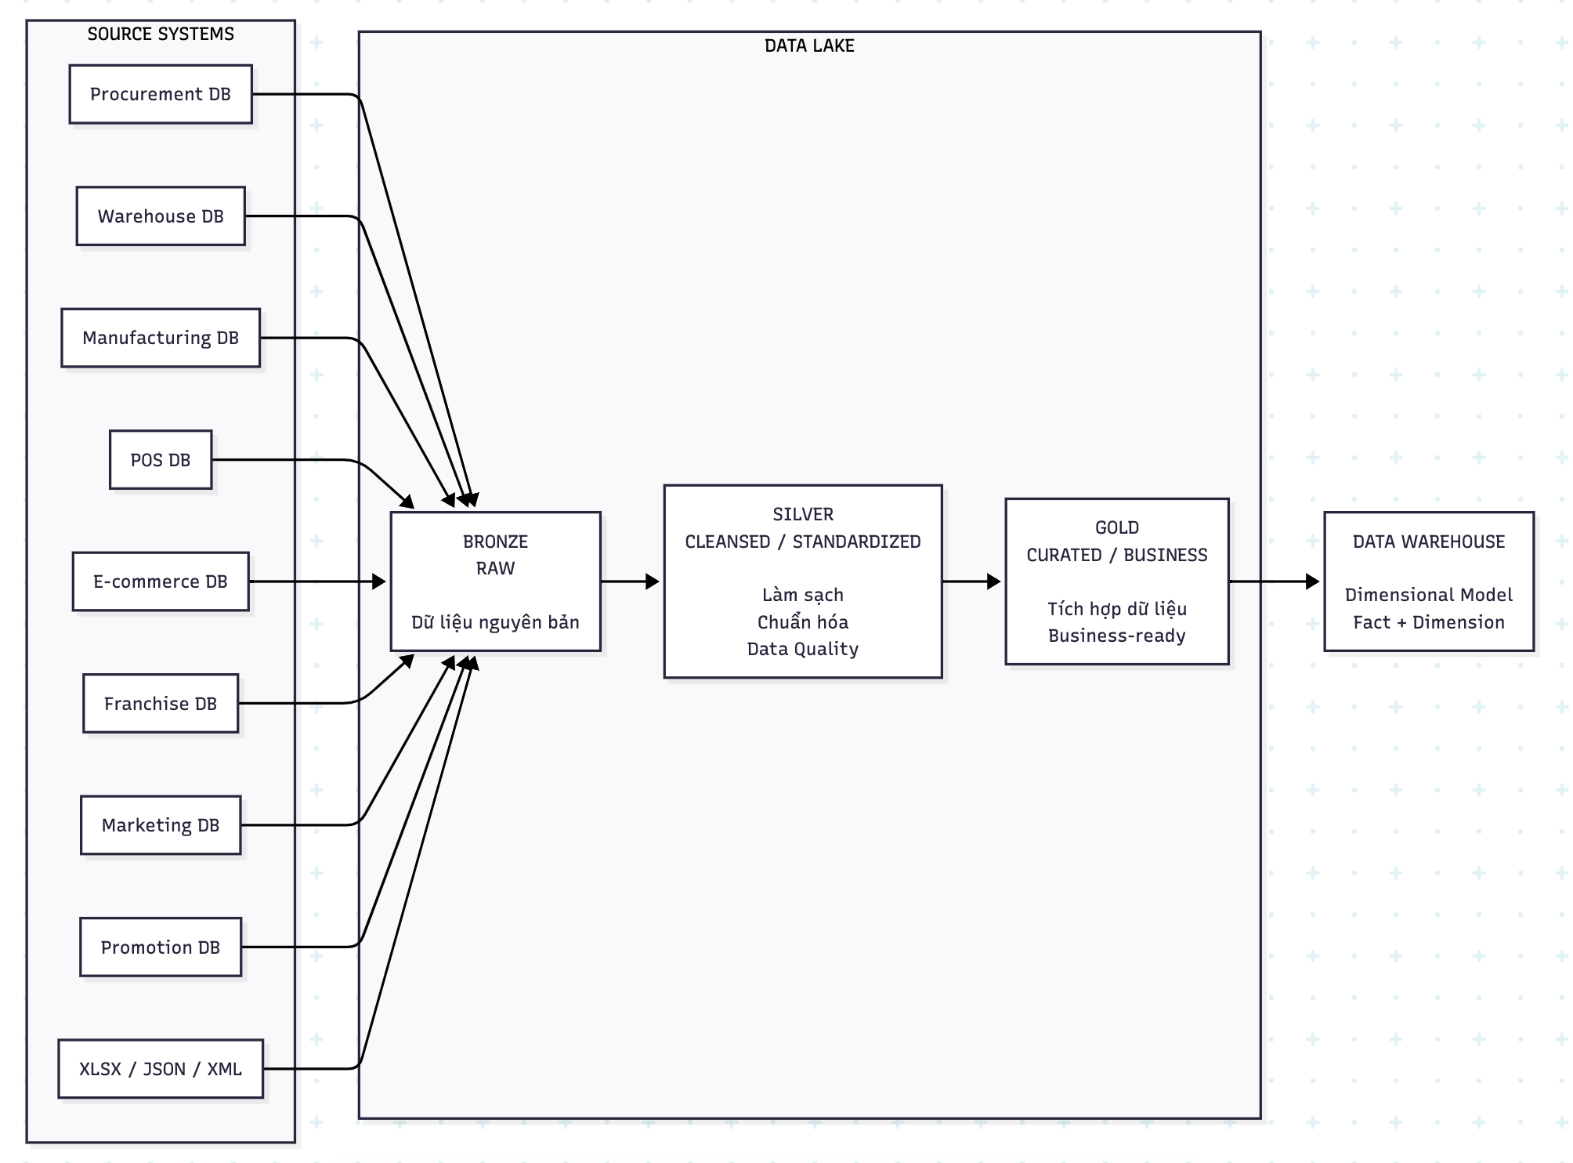

5. Data Lake và các vùng dữ liệu

5.1. Vùng Raw (Bronze - Raw)
Vùng Raw dùng để lưu dữ liệu gần với dữ liệu ban đầu nhất. Dữ liệu từ SQL Server, Oracle và PostgreSQL được lấy theo từng đợt. Các file Excel, JSON và XML được lưu lại cùng thông tin thời gian nhận dữ liệu. Hạn chế chỉnh sửa dữ liệu tại vùng này để có thể đối chiếu với nguồn ban đầu.

5.2. Vùng Staging (Silver - Cleaned)
Vùng Staging là nơi thực hiện các bước chuẩn hóa và biến đổi trước khi đưa dữ liệu vào khu vực khai thác. Có thể thực hiện đổi tên trường, đổi kiểu dữ liệu, chuẩn hóa ngày tháng, loại bỏ khoảng trắng, ghép dữ liệu và kiểm tra các điều kiện nghiệp vụ.

5.3. Vùng dữ liệu nghiệp vụ (Gold - Curated/Business)
Dữ liệu vượt qua quá trình chuyển đổi, chuẩn hoá, và đảm bảo về chất lượng, đối với các dữ liệu có lỗi nhỏ nếu vượt qua vòng duyệt và sửa tay từ người dùng cũng sẽ được chuyển về vùng này.
Dữ liệu trong vùng này sẽ sẵn sàng đẩy thẳng sang Data Lakehouse/ DataWarehouse và được sắp xếp liên kết theo các mô hình dữ liệu phục vụ các quá trình phân tích nghiệp vụ.

6. Quy trình ETL và công cụ sử dụng
Quy trình ETL gồm ba nhóm công việc chính: lấy dữ liệu, xử lý dữ liệu và nạp dữ liệu. Apache NiFi được sử dụng cho các luồng xử lý có giao diện kéo thả. Python được sử dụng cho các bước xử lý dữ liệu hoặc các thuật toán cần viết bằng mã.
Công cụ | Vai trò trong bài toán
Apache NiFi | Tạo luồng lấy, chuyển đổi và nạp dữ liệu bằng giao diện trực quan.
Apache Airflow | Quản lý toàn bộ quy trình ETL dưới dạng các luồng công việc và điều phối thứ tự chạy.
Java + Quartz | Theo dõi sự xuất hiện của file mới và kích hoạt luồng xử lý tương ứng.
Python | Xử lý dữ liệu, thực hiện các phép biến đổi và xây dựng mô hình dự báo.

Phân biệt Airflow và Quartz
Hai công cụ được sử dụng cho hai nhiệm vụ khác nhau. Airflow chịu trách nhiệm điều phối toàn bộ quy trình xử lý dữ liệu. Quartz chịu trách nhiệm theo dõi sự kiện về thời gian hoặc sự xuất hiện của file ở phía dịch vụ Java.
Tình huống | Công cụ chính | Cách xử lý
Chạy ETL mỗi giờ | Airflow | Airflow chạy luồng theo lịch.
Chạy ETL lúc 02:00 hằng ngày | Airflow | Tạo lịch chạy cố định trong Airflow.
Có file Excel mới | Quartz + Airflow | Quartz phát hiện file rồi gọi Airflow để chạy luồng tương ứng.
Có file JSON/XML mới | Quartz + Airflow | Quartz phát hiện file, sau đó kích hoạt luồng xử lý trên Airflow.
Cách phân chia này giúp Airflow tập trung vào việc quản lý quy trình, còn Quartz tập trung vào việc phát hiện sự kiện đầu vào. Airflow và Quartz không thực hiện cùng một vai trò.

Kiểm tra và xử lý chất lượng dữ liệu
Kiểm tra chất lượng dữ liệu được thực hiện tại vùng Staging trước khi đưa dữ liệu vào khu vực khai thác.
Loại kiểm tra | Ví dụ
Kiểm tra rỗng | Mã sản phẩm, mã khách hàng hoặc ngày bán không được rỗng.
Kiểm tra định dạng | Email, ngày tháng và mã dữ liệu phải đúng định dạng.
Kiểm tra phạm vi | Số lượng bán không âm, giá bán lớn hơn hoặc bằng 0.
Kiểm tra trùng lặp | Không có hai bản ghi cùng mã hóa đơn và sản phẩm trong cùng một giao dịch.
Kiểm tra liên kết | Mã sản phẩm trong bảng bán hàng phải tồn tại trong danh mục sản phẩm.
Kiểm tra nghiệp vụ | Ngày bán không được lớn hơn ngày hiện tại nếu dữ liệu không cho phép.

Tự động sửa
Các lỗi có quy tắc sửa rõ ràng được xử lý tự động.
Ví dụ: xóa khoảng trắng đầu cuối, chuẩn hóa chữ hoa/chữ thường theo quy định, đổi định dạng ngày, hoặc ánh xạ mã cũ sang mã mới thông qua bảng quy đổi.

Làm sạch có người duyệt
Các trường hợp không thể quyết định hoàn toàn bằng quy tắc được đưa vào giao diện dành cho người kiểm tra. Có thể thực hiện ba thao tác: phê duyệt dữ liệu hiện tại, từ chối dữ liệu hoặc chỉnh sửa rồi phê duyệt.
Lịch sử xử lý cần lưu lại mã bản ghi, giá trị trước khi sửa, giá trị sau khi sửa, người xử lý, thời gian và hành động đã thực hiện. Phần này giúp kiểm tra lại quá trình xử lý khi cần.

7. Khu vực Lakehouse và mô hình khai thác
Sau khi dữ liệu đạt yêu cầu, dữ liệu được đưa vào khu vực Gold và tổ chức trên ClickHouse để phục vụ phân tích. Các mô hình khai thác chính gồm Star Schema, Snowflake Schema và OLAP Cube.

Star Schema
Mô hình trung tâm là Fact_Sales, liên kết với các bảng chiều như Dim_Product, Dim_Customer, Dim_Store, Dim_Time, Dim_Channel và Dim_Promotion.
Ví dụ: doanh thu có thể phân tích theo thời gian, sản phẩm, cửa hàng và kênh bán.
Snowflake Schema
Snowflake Schema chuẩn hóa sâu hơn các bảng chiều. Ví dụ Dim_Product có thể liên kết với Dim_Category và Dim_Brand; Dim_Store có thể liên kết với Dim_Region và Dim_City.

OLAP Cube
Cube dùng để phân tích dữ liệu theo nhiều chiều. Một ví dụ là phân tích doanh thu theo Thời gian × Sản phẩm × Cửa hàng × Kênh bán. ClickHouse được sử dụng làm hệ thống phục vụ các truy vấn phân tích.

Mô hình dự báo
Phần dự báo tập trung vào nhu cầu bán hàng. Dữ liệu lịch sử từ Fact_Sales được tổng hợp theo sản phẩm và cửa hàng, sau đó đưa vào mô hình chuỗi thời gian.
Có thể thử nghiệm Prophet hoặc SARIMA. Kết quả dự báo được lưu thành bảng Fact_Forecast để phục vụ báo cáo và hỗ trợ quyết định nhập hàng.
Dữ liệu đầu vào | Mô hình | Dữ liệu đầu ra
Ngày, sản phẩm, cửa hàng, số lượng bán | Prophet hoặc SARIMA | Ngày dự báo, sản phẩm, cửa hàng, số lượng dự báo
Lịch sử doanh thu/số lượng | Mô hình chuỗi thời gian | Xu hướng và nhu cầu dự kiến

8. Bộ công nghệ dự kiến
Lớp | Thành phần | Công nghệ
Nguồn dữ liệu | POS | SQL Server
 | ERP | Oracle
 | CRM/E-commerce | PostgreSQL
 | Khuyến mãi | Excel
 | Quảng cáo | JSON
 | Hóa đơn điện tử | XML
Điều phối | Trigger theo lịch | Apache Airflow
 | Trigger theo sự kiện | Quartz Scheduler (Java)
 | ETL kéo thả (bổ sung) | Apache NiFi
Lakehouse (Bronze/Silver) | Object storage | MinIO
 | Định dạng file | Apache Parquet
 | Lớp quản lý bảng | Apache Iceberg
 | Catalog | Iceberg REST Catalog (hoặc SQLite-backed)
Xử lý dữ liệu (Compute) | Transform chính | Apache Spark (PySpark, local mode)
 | Data Quality Rule Engine | Great Expectations / rule tự viết (trên Spark DataFrame)
 | Ghi Silver → Gold | Spark ClickHouse Connector
Duyệt dữ liệu thủ công | Data Steward Portal | Java Spring Boot (hoặc Python FastAPI)
 | Audit log | PostgreSQL riêng
Data Warehouse (Gold) | Engine chính | ClickHouse
 | Query engine phụ (tùy chọn) | Trino hoặc DuckDB (truy vấn ad-hoc lên Iceberg)
Khai thác | BI Dashboard | Apache Superset / Metabase
 | Forecast | Python: Prophet / statsmodels
Hạ tầng & Dev Tooling | Container hóa | Docker + Docker Compose
 | Quản lý mã nguồn | Git (+ GitHub/GitLab)
Ngôn ngữ | Python | ETL, Spark job, DQ rule, forecast
 | Java | Quartz service, Data Steward Portal

14. Ví dụ một luồng dữ liệu hoàn chỉnh
Ví dụ dữ liệu bán hàng được lấy từ SQL Server. Dữ liệu được đưa vào Raw trước khi chuyển sang Staging. Tại Staging, các trường được chuẩn hóa và kiểm tra. Nếu dữ liệu đạt yêu cầu, dữ liệu được đưa vào Gold. Nếu có lỗi có thể sửa tự động thì áp dụng quy tắc sửa. Nếu gặp trường hợp cần xác nhận, bản ghi được đưa lên giao diện duyệt.
Sau khi hoàn thành xử lý, dữ liệu bán hàng được đưa vào Fact_Sales. Các bảng Dim_Product, Dim_Store, Dim_Customer và Dim_Time được liên kết với Fact_Sales để tạo Star Schema. Từ đó có thể tính doanh thu theo ngày, cửa hàng, sản phẩm hoặc kênh bán. Dữ liệu lịch sử tiếp tục được sử dụng cho mô hình dự báo nhu cầu.

15. Kết quả dự kiến
Có hệ thống tiếp nhận được nhiều nguồn dữ liệu và nhiều định dạng dữ liệu.
Có Data Lake với vùng Raw để lưu dữ liệu ban đầu.
Có vùng Staging để xử lý và kiểm tra dữ liệu.
Có quy trình Data Quality với cả tự động sửa và xử lý có người duyệt.
Có lịch sử xử lý dữ liệu lỗi và lịch sử phê duyệt.
Có Lakehouse sử dụng ClickHouse phục vụ phân tích.
Có Star Schema, Snowflake Schema và OLAP Cube.
Có bảng điều khiển phục vụ khai thác dữ liệu.
Có mô hình dự báo nhu cầu bán hàng.
Có hai cơ chế kích hoạt: theo lịch và khi có file mới.

17. Kết luận bài toán
Bài toán tập trung vào việc xây dựng một quy trình dữ liệu hoàn chỉnh cho môi trường bán lẻ có nhiều nguồn dữ liệu. Các nguồn dữ liệu được đưa vào Data Lake, xử lý qua các vùng trung gian, kiểm tra chất lượng, tự động sửa hoặc đưa cho người có trách nhiệm duyệt khi cần. Dữ liệu đạt yêu cầu được đưa vào Lakehouse trên ClickHouse và tổ chức thành các mô hình phục vụ phân tích. Phần dự báo được xây dựng trên dữ liệu lịch sử để tạo thêm giá trị khai thác.
Kiến trúc này đáp ứng các yêu cầu chính gồm đa nguồn dữ liệu, ETL, công cụ trực quan, chạy theo lịch, kích hoạt khi có file, kiểm soát chất lượng dữ liệu, làm sạch có phê duyệt, mô hình Star, Snowflake, Cube và dự báo. Phạm vi được giữ ở mức phù hợp với đồ án tốt nghiệp và có thể triển khai từng phần theo mức độ ưu tiên.

Tài liệu tham khảo
[1] Apache Airflow, “Airflow Documentation”. https://airflow.apache.org/docs/
[2] Apache NiFi, “Apache NiFi Documentation”. https://nifi.apache.org/documentation/
[3] Quartz Scheduler, “Quartz Documentation”. https://www.quartz-scheduler.org/documentation/
[4] MinIO, “MinIO Documentation”. https://min.io/docs/
[5] ClickHouse, “ClickHouse Documentation”. https://clickhouse.com/docs/
[6] Apache Parquet, “Apache Parquet Documentation”. https://parquet.apache.org/docs/
[7] Great Expectations, “Great Expectations Documentation”. https://docs.greatexpectations.io/
[8] Apache Superset, “Apache Superset Documentation”. https://superset.apache.org/docs/
[9] Facebook Research, “Prophet: Forecasting at Scale”. https://facebook.github.io/prophet/
[10] Bộ Tài chính, Thông tư 32/2025/TT-BTC về hóa đơn, chứng từ và các tài liệu hướng dẫn liên quan.
[11] Nguồn tài liệu nội bộ của đồ án: “Mô tả chi tiết bài toán đồ án tốt nghiệp – Xây dựng Data Lakehouse cho Chuỗi Bán Lẻ Đa Kênh”.

